კომპლექსური დავალება - თემა ,,მძლეოსნობა“
საათების რაოდენობა 12
გრძელვადიანი მიზანი |  | შუალედური სასწავლო მიზანი
სამიზნე ცნებები:  - ფიზიკური თვისებები (შედეგი: ფ.ა.სპ.საბ.1. 2. 3. 4);  - ორგანიზებულობა და თვითკონტროლი (შედეგი: ფ.ა.სპ.საბ.1. 2. 3. 4);  - ჯანსაღი ცხოვრების წესი (შედეგი: ფ.ა.სპ.საბ.1. 2. 3. 4).  ქვეცნებები:  - რბენა, ხტომა, ტყორცნა;  - უსაფრთხოების დაცვა;  - ქცევის წესები;  - სპეციალური ვარჯიშები;  - ჰიგიენა. |  | საკითხები/ქვესაკითხები:  - ხტომის, ტყორცნის და რბენის ტექნიკა;  - უსაფრთხოება სპორტულ დარბაზსა და მოედანზე;  - უსაფრთხოება ფიზიკური აღზრდისა და სპორტის გაკვეთილზე;  - ინდივიდუალური უსაფრთხოების ზომები;  - ძირითადი წესები;  - სამართლიანი თამაშის წესები;  - ემოციების მართვა; დისციპლინა;  - ჯგუფურად გადაადგილება;  - ზოგადგანმავითარებელი ვარჯიშები;  - მიმყვანი ვარჯიშები;  - პირადი ჰიგიენა.  საკვანძო შეკითხვები:  - რატომ არის მნიშვნელოვანი და რაში მეხმარება ტყორცნის, ხტომის და რბენის ტექნიკის ათვისება?  - რატომ არის მნიშვნელოვანი და როგორ მეხმარება შესწავლილი საკითხების წარმოჩენა ფესტივალზე წარმატების მიღწევაში?  კომპლექსური დავალება:  შიდა სასკოლო/საკლასო ფესტივალი  (შესწავლილი საკითხების წარმოჩენა)
სამიზნე ცნების მკვიდრი წარმოდგენები  მოსწავლემ უნდა გააცნობიეროს რომ: | შეფასების კრიტერიუმი - (ზოგადი)  მოსწავლეს შეუძლია: | შეფასების კრიტერიუმი -  ფესტივალში ხაზგასმით წარმოაჩინეთ:
1. ფიზიკური თვისებების (ძალა, სისწრაფე, გამძლეობა, მოქნილობა, სიმარჯვე) განვითარება მეხმარება სპორტის სახეობებში ჩართულობის დროს სირთულეების დაძლევაში, წარმატების/პროგრესის მიღწევაში, რაც ხელს უწყობს ჩემს ფიზიკურ გაჯანსაღებას.  ფიზიკური აქტივობები ძალაზე, სისწრაფეზე, გამძლეობაზე, მოქმილობაზე და სიმარჯვეზე მეხმარება ფიზიკური თვისებების განვითარებაში;  2. ორგანიზებულობისა და თვითკონტროლის განვითარება მეხმარება გაჯანსაღებაში და საშუალებას იძლევა როგორც ცხოვრებაში, ასევე თამაშისას წარმატების მიღწევაში;  3. ჯანსაღი ცხოვრების წესის პრინციპების გაცნობიერება და ცხოვრებაში გამოყენება მეხმარება არაგადამდები, ინფექციური დაავადებებისგან დაცვაში, ორგანიზმის გაჯანსაღებაში, სწორი ტანადობის ჩამოყალიბებაში, ხოლო ყოველივე ეს კი უზრუნველყოფს ჩემს ფიზიკურ, სულიერ და სოციალურ კეთილდღეობას. | 1. სპორტის შესაბამის სახეობაში ჩართულობისას ფიზიკური თვისებების (ძალა, სისწრაფე, მოქნილობა, გამძლეობა, სიმარჯვე) წარმოჩენა (მ.წ. 1);  2.სპორტის შესაბამის სახეობაში ჩართულობისას ემოციების მართვა, დისციპლინის გამოვლენა, უსაფრთხოების დაცვა, ძირითადი წესების და სამართლიანი თამაშის წესების გამოვლენა;  ფიზიკური აქტივობების დაწყების წინ ზოგადგანმავითარებელ და სპეციალურ ვარჯიშებში ჩართულობა (მ.წ. 2);  3.სპორტის შესაბამის სახეობაში ჩართულობისას ჯანსაღი ცხოვრების წესის ძირითადი ელემენტების/პრინციპების (ჰიგიენა, მოძრაობითი (ფიზიკური) აქტივობა, სწორი (ჯანსაღი) კვება, მავნე ჩვევები, უსაფრთხოება, დღის რეჟიმი) გააზრება და დაცვა (მ.წ. 3). | 1. როგორ და რატომ განვივითარო ფიზიკური თვისებები ფესტივალის დროს წარმატების მისაღწევად? (მ.წ. 1);  2. რა წესები/საკითხები უნდა გავითვალისწინო ფესტივალზე მონაწილეობისთვის? (მ.წ. 2);  3. რატომ არის მნიშვნელოვანი ჯანსაღი ცხოვრების წესის პრინციპების გაცნობიერება და ცხოვრებაში გამოყენება? (მ.წ. 3).
კომპლექსური დავალების განხორციელების ეტაპები (აქტივობები, რესურსები, შეკითხვები)
ეტაპი I – კომპლექსური დავალების პირობის გაცნობა
პირველ ეტაპზე შესაძლებელია როგორც პრეზენტაციების, ასევე სხვა რესურსის გამოყენება.
სახელმძღვანელო: ”ფიზიკური აღზრდა და სპორტი 7 კლასი მასწავლებლის წიგნი“, შ. ხაბარელი, 2020 წ. - ჰიპერლინკი
- კომპლექსური დავალების პირობის გაცნობა (შიდა სასკოლო/საკლასო ფესტივალი);
- მძლეოსნობაზე წარმოდგენის შექმნა, მძლეოსნობის ისტორიის და მიმართულებების გაცნობა სიტყვიერად ან პრეზენტაციის საშუალებით - ჰიპერლინკი
ეტაპი II – კომპლექსურ დავალებაზე მუშაობა
ნაბიჯი 1 (მე- 2 გაკვეთილის განხორციელება შესაძლებელია ისტ-ის კაბინეტში)
აქტივობა 1. გაკვეთილზე უსაფრთხოების და ქცევის წესების განხილვა - ჰიპერლინკი
აქტივობა 2. ფესტივალის წესების განხილვა - ჰიპერლინკი
აქტივობა 3. ფესტივალის (საშეჯიბრო) სისტემის განხილვა - ჰიპერლინკი
აქტივობა 4. მძლეოსნობის წესების განხილვა - ჰიპერლინკი
აქტივობა 5. ფიზიკური აქტივობების და ფესტივალში მონაწილეობის დროს ორგანიზებულობის და თვითკონტროლის მნიშვნელობის განხილვა;
აქტივობა 6. ფიზიკური აქტივობების და ფესტივალში მონაწილეობის დროს ჯანსაღი ცხოვრების წესის მნიშვნელობის განხილვა.
ნაბიჯი 2 (მე-3, მე-11 გაკვეთილი)
მნიშვნელოვანია, თითოეული ტექნიკური ელემენტის (ქვეცნების) შესწავლის დროს მასწავლებელმა მოსწავლეებს სიტყვიერად აუხსნას, აჩვენოს და ინდივიდუალურად განახორციელებინოს (რბენის, ხტომის, ტყორცნის) ძირითადი ტექნიკა.
აქტივობა 1.
ჯგუფებში გადაადგილება:
- მოწყობა (ხაზზე, სკამზე ან იატაკზე ჯდომა), დავალების მიცემა;
- გათვლა, ჯგუფებში გადანაწილება;
- სიარული ხაზზე, ჯგუფურად;
- ბრუნები ადგილზე, გადაწყობა.
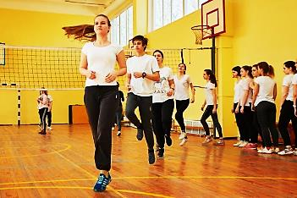
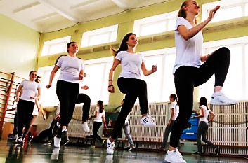
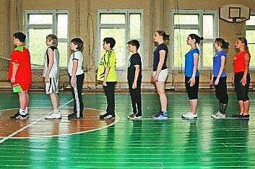
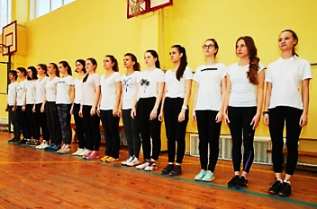

აქტივობა 2.
ზოგადგანმავითარებელი ვარჯიშები - ჰიპერლინკი
რეკომენირებულია მასწავლებელმა შეხედულებისამებრ შეცვალოს ვარჯიშები.
აქტივობა 3.
რბენების ტექნიკის შესწავლა ჰიპერლინკი
მასწავლებელი მოსწავლეებს სიტყვიერად უხსნის და აჩვენებს რბენის ძირითად ტექნიკას, როგორც: ფეხების, ხელების ციკლური მოძრაობის, ნაბიჯის სიგრძის, ფრენის ფაზის, აგრეთვე სუნთქვის თავისებურებების შესახებ. გამოყავს მოსწავლეები და ინდივიდუალურად ასრულებინებს რბენას გარკვეულ მანძილზე.
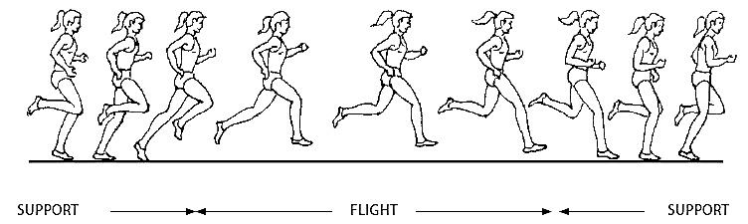

რბენითი სპეციალური ვარჯიშები:
- რბენა ადგილზე მუხლის მაღლა აწევით;
- რბენა წინსვლით მუხლის მაღლა აწევით;
- რბენა ცერებზე გაშლილი ფეხით;
- ხტომები ფეხიდან-ფეხზე (ირმის ნახტომი);
- რბენა წვივის უკუქნევით;
- წახტომები და სხვა.
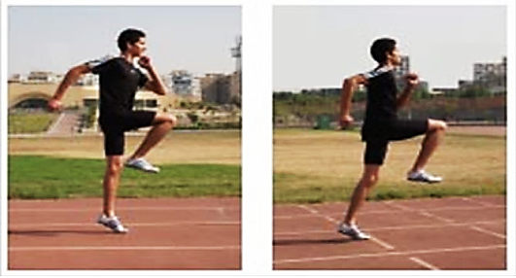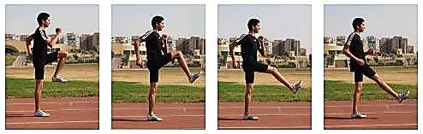
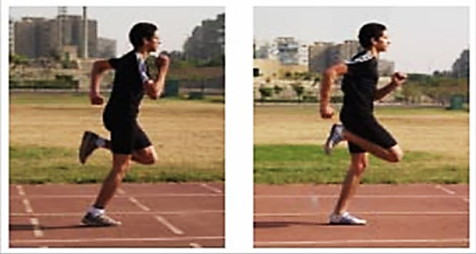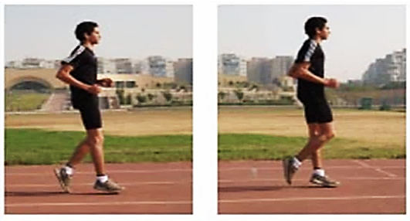
- ხელების მოძრაობის შესწავლა ადგილზე და მოძრაობაში;
- ფეხის სწორი მოძრაობის შესწვლა;
- ტერფის დადგმის შესწავლა;
- ტერფის საყრდენი ფაზიდან გატანის შესწავლა.
ვარჯიშები რბენებზე
- რბენები სხვადასხვა მანძილზე დროის აღრიცხვით და დროის გარეშე;
- რბენები გრძელ მანძილზე დროის აღრიცხვით და დროის გარეშე;
- ადგილმდებარეობაზე რბენები;
- რბენები აღმართის და დაღმართის გამოყენებით.
აქტივობა 4.
რბენებში საწყისი მდგომარეობის შესწავლა:
1. დაბალი საწყისიდან რბენის შესწავლა: ჰიპერლინკი
დაბალი საწყისის შესწავლისას, მასწავლებელი მოსწავლეებს სიტყვიერად უხსნის: დაბალი საწყისისას არის 3 ძახილი "საწყისზე, ყურადღება, წინ";
- მდგომარეობა - „საწყისზე“ მოსწავლე დგას საწყისი ხაზიდან 1,5-2 მ. მოშორებით;
- ძახილზე "საწყისზე" მიემართება საწყის ხაზთან, წესების შესაბამისად იკავებს სასაწყისე მდგომარეობას.
- ძახილზე "ყურადღება" მოსწავლე იკავებს სათანადო მდგომარეობას და ამის შემდეგ წყვეტს ყველანაირ მოძრაობას.
- ძახილზე „წინ“ ან სხვა სასაწხისე ნიშანზე მოსწავლე სწრაფად გადის საწყისიდან და იწყებს რბენას.
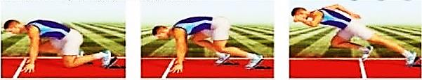
ასევე, მასწავლებელი მოძრაობებს აჩვენებს და ინდივიდუალურად და ასრულებინებს თითოეულ მოსწავლეს.

საწყისზე ყურადღება წინ
2. მაღალ საწყისიდან რბენის შესწავლა: ჰიპერლინკი
მაღალი საწყისის შესწავლისას, მასწავლებელი მოსწავლეებს სიტყვიერად უხსნის: მაღალი საწყისისას არის ორი ძახილი "საწყისზე და წინ";
- მდგომარეობა - „საწყისზე“ მოსწავლე დგას საწყისი ხაზიდან 1,5-2 მ. მოშორებით;
- ძახილზე "საწყისზე" მიემართება საწყის ხაზთან, წესების შესაბამისად იკავებს მისთვის სასურველ მდგომარეობას;
- ძახილზე "წინ"მოსწავლე სწრაფად გადის საწყისიდან და იწყებს რბენას.
ასევე, მასწავლებელი მოძრაობებს აჩვენებს და ინდივიდუალურად და ასრულებინებს თითოეულ მოსწავლეს.
აქტივობა 5.
ხტომების ტექნიკის შესწავლა ჰიპერლინკი
ადგილიდან სიგრძეზე ხტომის შესწავლისას, მასწავლებელი მოსწავლეებს სიტყვიერად უხსნის: ხტომები შედგება შემდეგი ფაზებისაგან: არეკნი, ფრენი და დახტომი.
- დახტომი აუცილებლად უნდა შეასრულდეს რბილი დახტომით მუხლებში მოხრით და ჩაჯდომით;
- ხტომებისას აქცენტი კეთდება არეკნზე;
- არეკნის და ფრენის შესწავლისას აქცენტი მახვილდება სწორი კუთხით გასვლაზე ფრენის ფაზაში, ფეხების აწევაზე და წინ გატანაზე.
ასევე, მასწავლებელი მოძრაობებს აჩვენებს და ინდივიდუალურად და ასრულებინებს თითოეულ მოსწავლეს.
სპეციალური ვარჯიშები ხტომებზე:
- ხტომები ორი ფეხით;
- ცალ ფეხზე ხტომები თარჯის გარეშე;
- გამორბენის შედეგ ირმის ნახტომები;
- წახტომები ცალ ფეხზე ადგილზე და მოძრაობაში;
- სიმაღლეზე შეხტომები და სხვა.
ვარჯიშები ხტომებზე
- ხტომა ადგილიდან;
- ხტომა მოკლე გამორბენით;
- ხტომა სწრაფი გამორბენით;
- ხტომა სიმაღლეში;
- ხტომა მანძილზე (მაგ. 5 × 10 ნახტომი რაც შეიძლება შორს);
- ხტომის გამორბენი დროზე (მაგ. 5 × 10 რაც შეიძლება სწრაფი გამორბენი).
აქტივობა 6.
ტყორცნების ტექნიკის შესწავლა ჰიპერლინკი
ადგილიდან მცირე წონის ბურთის რყორცნის შესწავლისას, მასწავლებელი მოსწავლეებს სიტყვიერად უხსნის:
ადგილიდან ბურთის ტყორცნა სრულდება თავს ზემოდან, თუ ტყორცნა სრულდება მარჯვენა ხელით, მარცხენა ხელი და ფეხი გაწეულია წინ, ხოლო ტყორცნა სრულდება მარცხენა ხელის მოქნევით წინ. ტყორცნის დროს მნიშვნელოვანია: ბურთის სწორად დაჭერა, ხელის მოძრაობა, ნიშნულზე თავის შეკავება და ბურთის სწორად ტყორცნა.
ასევე, მასწავლებელი მოძრაობებს აჩვენებს და ინდივიდუალურად და ასრულებინებს თითოეულ მოსწავლეს შემდეგ ვარჯიშებს:
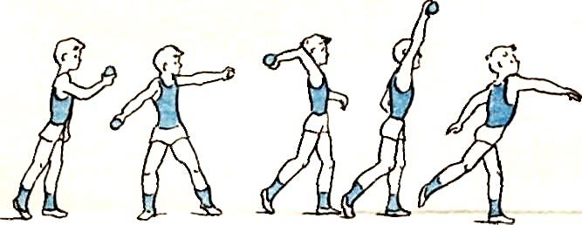
მცირე ბურთის ტყორცნა ადგილიდან
ტყორცნის სპეციალური ვარჯიშები:
- სატყორცნი მოძრაობის შესწავლა საგნის გარეშე (იმიტაცია);
- სატყორცნი მოძრაობის შესწავლა საგნის გამოყენებით;
- სპეციალური ვარჯიშები ტანვარჯიშულ კედელთან;
- სპეციალური ვარჯიშები წყვილებში და სხვა.
მცირე წონის ბურთის ტყორცნა ცალი ხელით:
- ადგილიდან მცირე წონის ბურთის ტყორცნა;
- მუხლზე დგომით მცირე წონის ბურთის ტყორცნა;
ტენილი ბურთის ან ოდნავ დამძიმებული ბურთის ტყორცნა ორი ხელით:
- ტენილი ბურთის ან ოდნავ დამძიმებული ბურთის ტყორცნა;
- მჯდომარე მდგომარეობიდან ტენილი ბურთის ან ოდნავ დამძიმებული ბურთის ტყორცნა;
- მუხლზე დგომ მდგომარეობიდან ტენილი ბურთის ან ოდნავ დამძიმებული ბურთის ტყორცნა;
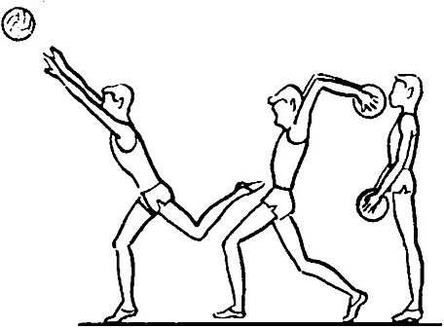
ტენილი ბურთის ტყორცნა ადგილიდან
ნაბიჯი 3 (მე-12 გაკვეთილი)
,,შიდა სასკოლო/საკლასო ფესტივალი“
მოსწავლეები წარმოაჩენენ თემა ,,მძლეოსნობის“ ფარგლებში შესწავლილ საკითხებს.
ფესტივალი

1. ფესტივალის წესები - ჰიპერლინკი
2. ფესტივალის (საშეჯიბრო) სისტემა - ჰიპერლინკი
3. მძლეოსნობის წესები - ჰიპერლინკი

